**ГЛАВА ПОПОВСКОГО СЕЛЬСКОГО ПОСЕЛЕНИЯ**

**РОССОШАНСКОГО МУНИЦИПАЛЬНОГО РАЙОНА**

**ВОРОНЕЖСКОЙ ОБЛАСТИ**

**ПОСТАНОВЛЕНИЕ**

от 23.11.2023 г. № 6

с.Поповка

О назначении публичных слушаний по проекту приказа департамента архитектуры и градостроительства Воронежской области «О внесении изменений в правила землепользования и застройки Поповского сельского поселения Россошанского муниципального района Воронежской области»

В соответствии с Градостроительным кодексом Российской Федерации, Законом Российской Федерации от 06.10.2003 № 131-ФЗ «Об общих принципах организации местного самоуправления в Российской Федерации», Законом Воронежской области от 07.07.2006 № 61-ОЗ «О регулировании градостроительной деятельности в Воронежской области», Законом Воронежской области от 20.12.2018 года № 173-ОЗ «О перераспределении полномочий по утверждению правил землепользования и застройки между органами местного самоуправления поселений Воронежской области», решением Совета народных депутатов Поповского сельского поселения от 28.12.2020 г. № 25 «Об утверждении Положения о порядке организации и проведения публичных слушаний, общественных обсуждений в Поповском сельском поселении Россошанского муниципального района Воронежской области», Уставом Поповского сельского поселения

**ПОСТАНОВЛЯЮ:**

1. Вынести на публичные слушания проект приказа департамента архитектуры и градостроительства Воронежской области «О внесении изменений в правила землепользования и застройкиПоповского сельского поселения Россошанского муниципального района Воронежской области» (приложение 1).

2. Назначить публичные слушания по обсуждению проекта приказа департамента архитектуры и градостроительства Воронежской области «О внесении изменений в правила землепользования и застройкиПоповского сельского поселения Россошанского муниципального района Воронежской области» на 14.12.2023г.,

для жителей с. Поповка 14.12.2023 года в 10 ч.30 мин. в администрации Поповского сельского поселения Россошанского муниципального района Воронежской области, по адресу: Воронежская область, Россошанский район, с.Поповка, ул. Ленина, 53а;

для жителей хутора Березняги 14.12.2023 года в 11ч.40 мин, возле жилого дома по адресу: Воронежская область, Россошанский район, х. Березняги, ул. Березовая, 2;

для жителей хутора Комарово 14.12.2023 года в 13ч.20 мин, возле жилого дома по адресу: Воронежская область, Россошанский район, х. Комарово, ул. Центральная, 23;

для жителей хутора Вакуловка 14.12.2023 года в 14ч.10 мин, возле жилого дома по адресу: Воронежская область, Россошанский район, х. Вакуловка, ул. Лесная, 56;

.

3. На период проведения публичных слушаний открыть экспозицию по проекту, подлежащему рассмотрению на публичных слушаниях, и информационным материалам к нему, по адресу: Воронежская область, Россошанский район, с.Поповка, ул. Ленина, д.53а.

4. Утвердить оповещение о проведении публичных слушаний:

«**Оповещение о проведении публичных слушаний.**

1. На публичные слушания, проводимые в срок 22.11.2023 г. по 14.12.2023г., выносится проект приказа департамента архитектуры и градостроительства Воронежской области «О внесении изменений в правила землепользования и застройки Поповского сельского поселения Россошанского муниципального района Воронежской области».

2. На период проведения публичных слушаний открывается экспозиция по проекту, подлежащему рассмотрению на публичных слушаниях, и информационным материалам к нему, по адресу: Воронежская область, Россошанский район, , с.Поповка, ул. Ленина, д.53а.

3. Экспозиция открыта с 22.11.2023 г. по 14.12.2023 г.

4. Время работы экспозиции: с 8.00ч. до 16.00ч.

5. Во время работы экспозиции представителями Администрации и (или)

разработчика проекта осуществляется консультирование посетителей

экспозиции по теме публичных слушаний.

6. Дни и время осуществления консультирования: с 22.11.2023 г. по 14.12.2023г. с 8.00ч. до 16.00ч.

7. Участники публичных слушаний имеют право вносить предложения и замечания, касающиеся проекта, подлежащего рассмотрению на публичных слушаниях, и информационных материалов к нему:

1) в письменной или устной форме в ходе проведения собрания или собраний участников публичных слушаний;

2) в письменной форме в адрес Администрации;

3) посредством записи в книге (журнале) учета посетителей экспозиции проекта, подлежащего рассмотрению на публичных слушаниях.

8. Проект, подлежащий рассмотрению на публичных слушаниях, и информационные материалы к нему, информация о дате, времени и месте проведения собрания участников публичных слушаний размещены на официальном сайте администрации сельского поселения в информационно-телекоммуникационной сети «Интернет».

9. Собрание участников публичных слушаний состоится 14.12.2023 г

для жителей с. Поповка 14.12.2023 года в 10 ч.30 мин. в администрации Поповского сельского поселения Россошанского муниципального района Воронежской области, по адресу: Воронежская область, Россошанский район, с.Поповка, ул. Ленина, 53а;

для жителей хутора Березняги 14.12.2023 года в 11ч.40 мин, возле жилого дома по адресу: Воронежская область, Россошанский район, х. Березняги, ул. Березовая, 2;

для жителей хутора Комарово 14.12.2023 года в 13ч.20 мин, возле жилого дома по адресу: Воронежская область, Россошанский район, х. Комарово, ул. Центральная, 23;

для жителей хутора Вакуловка 14.12.2023 года в 14ч.10 мин, возле жилого дома по адресу: Воронежская область, Россошанский район, х. Вакуловка, ул. Лесная, 56;

10. Утвердить комиссию по подготовке и проведению публичных слушаний в составе:

1. Соломатин С.В. – глава администрации Поповского сельского поселения, председатель комиссии.

2. Ольховикова Н.В. – старший инспектор, секретарь.

3. Сайков С.Н. – директор МКУ «ЦТР» (по согласованию), член комиссии.

4. Ласунов В.И.. – депутат Совета народных депутатов Поповского сельского поселения, член комиссии.

5. Пензев А.И. – депутат Совета народных депутатов Поповского сельского поселения, член комиссии.

6. Лукашова А.А. – ведущий специалист администрации Поповского сельского поселения, член комиссии.

6. Утвердить порядок направления предложений заинтересованных лиц в комиссию по подготовке и проведению публичных слушаний по проекту приказа департамента архитектуры и градостроительства Воронежской области «О внесении изменений в правила землепользования и застройки Поповского сельского поселения Россошанского муниципального района Воронежской области» согласно приложению 2.

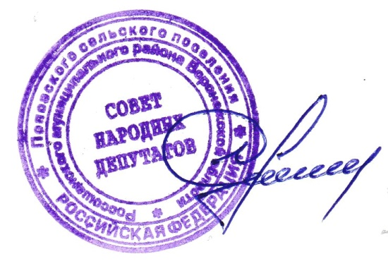7. Обнародовать настоящее постановление в «Вестнике муниципальных правовых актов Поповского сельского поселения Россошанского муниципального района Воронежской области» и на официальном сайте Поповского сельского поселения.

8. Контроль за исполнением настоящего постановления оставляю за собой.

Глава Поповского

сельского поселения С.В.Соломатин

Приложение 1 к постановлению главы Поповского сельского поселения от 22.11.2023 г. № 6

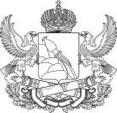ПРОЕКТ

МИНИСТЕРСТВО

**АРХИТЕКТУРЫ И ГРАДОСТРОИТЕЛЬСТВА ВОРОНЕЖСКОЙ ОБЛАСТИ**

П Р И К А З

№

г. Воронеж

О внесении изменений в правила землепользования и застройки Поповского сельского поселения Россошанского муниципального района Воронежской области

В соответствии с Градостроительным кодексом Российской Федерации, Федеральным законом от 06.10.2003 № 131-ФЗ «Об общих принципах организации местного самоуправления в Российской Федерации», законами Воронежской области от 07.07.2006 № 61-ОЗ

«О регулировании градостроительной деятельности в Воронежской области», от 20.12.2018 № 173-ОЗ «О перераспределении полномочий по утверждению правил землепользования и застройки между органами местного самоуправления поселений Воронежской области, городского округа город Нововоронеж, Борисоглебского городского округа и исполнительными органами государственной власти Воронежской области», постановлением Правительства Воронежской области от 31.12.2014 № 1240 «Об утверждении Положения о министерстве архитектуры и градостроительства Воронежской области», на основании приказа департамента архитектуры и градостроительства Воронежской области от 07.03.2023 № 45-01-04/144 «О подготовке проектов о внесении изменений в правила землепользования и застройки поселений

|  |  |  |  |
| --- | --- | --- | --- |
| Богучарского, | Верхнемамонского, | Верхнехавского, | Калачеевского, |
| Каменского, | Кантемировского, | Каширского, | Лискинского, |

Нижнедевицкого, Новоусманского, Новохопёрского, Ольховатского, Острогожского, Павловского, Панинского, Подгоренского, Рамонского, Россошанского, Семилукского, Хохольского, Эртильского муниципальных районов Воронежской области» (в редакции приказа департамента архитектуры и градостроительства Воронежской области от 23.06.2023

№ 45-01-04/569), с учетом заключений о результатах публичных слушаний от

п р и к а з ы в а ю:

1. Внести в правила землепользования и застройки Поповского сельского поселения Россошанского муниципального района Воронежской области, утвержденные приказом департамента архитектуры и градостроительства Воронежской области от 04.06.2021 № 45-01-04/656

«Об утверждении правил землепользования и застройки Поповского сельского поселения Россошанского муниципального района Воронежской области» (далее – Правила) следующие изменения:

* 1. В подпункте 2 пункта 17 части II Правил карту градостроительного зонирования с отображением зон с особыми условиями использования территории Поповского сельского поселения Россошанского муниципального района Воронежской области изложить в редакции согласно приложению к настоящему приказу.
  2. В пункте 21 части III Правил:
     1. В подпункте 1:
        1. Строку 33 таблицы изложить в следующей редакции:

«

|  |  |  |  |  |  |  |  |
| --- | --- | --- | --- | --- | --- | --- | --- |
| 33 | 13.2 | Ведение  садоводства | 400 | 2000 | 30% | 3 этажа /13 метров | 3 метра |

».

* + 1. В подпункте 1 и далее по тексту слова «пожарных требований» заменить словами «требований пожарной безопасности».

1. Контроль исполнения настоящего приказа возложить на заместителя министра архитектуры и градостроительства Воронежской

области – начальника отдела территориального планирования Беляеву С.М.

Министр

архитектуры и градостроительства

Воронежской области А.А. Еренков

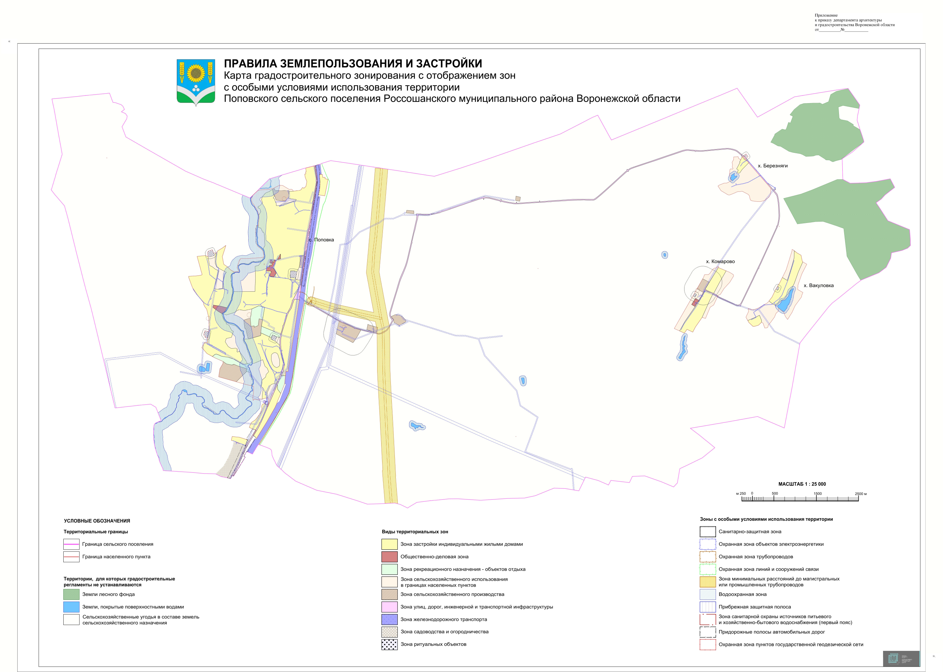

Приложение 2

к постановлению главы

Поповского сельского поселения № 6 от 22.11.2023г.

Порядок

Направления предложений заинтересованных лиц в комиссию по подготовке и проведению публичных слушаний по проекту приказа департамента архитектуры и градостроительства Воронежской области «О внесении изменений в правила землепользования и застройки Поповского сельского поселения Россошанского муниципального района Воронежской области».

1. С момента обнародования оповещения о начале публичных слушаний по проекту приказа департамента архитектуры и градостроительства Воронежской области «О внесении изменений в правила землепользования и застройки Поповского сельского поселения Россошанского муниципального района Воронежской области» (далее – проект правил землепользования и застройки), в течение установленного срока, заинтересованные лица вправе направлять в комиссию по подготовке и проведению публичных слушаний по проекту приказа департамента архитектуры и градостроительства Воронежской области «О внесении изменений в правила землепользования и застройки Поповского сельского поселения Россошанского муниципального района Воронежской области» (далее – Комиссия) свои предложения.

- Предложения по проекту правил землепользования и застройки направляется по почте с пометкой «В комиссию по подготовке и проведению публичных слушаний» по адресу: 396614 Воронежская область, Россошанский район, с. Поповка, ул. Ленина, д.53а или по электронной почте на адрес: admpopovka@yandex.ru.ru в срок до 14.06.2023 года

2. Предложения по проекту внесения изменений в правила землепользования и застройки должны быть за подписью юридического лица или гражданина, изложившего с указанием обратного адреса и даты подготовки предложений.

3. Предложения по проекту внесения изменений в правила землепользования и застройки могут содержать любые материалы (как на бумажных, так и магнитных носителях). Направленные материалы, возврату не подлежат).

4.Предложения по проекту внесения изменений в правила землепользования и застройки, поступившие в Комиссию после истечения установленного срока, неподписанные предложения, а также предложения, не имеющие отношения к подготовке проекта правил землепользования и застройки, Комиссией не рассматриваются.

5. Жители Поповского сельского поселения Россошанского муниципального района Воронежской области, представители общественных объединений, организаций независимо от форм собственности, органов государственной власти, органов местного самоуправления и иные заинтересованные лица, в том числе направившие предложения по проекту правил землепользования и застройки, вправе участвовать в обсуждении проекта на публичных слушаниях.